házi feladat

Programozás alapjai 2.

Tervezés

Tóth Mihály Balázs
OAYOF1

2024. 04. 18.

TARTALOM
1. Feladat 2
2. Feladatspecifikáció 2
3. Terv 2
3.1. Objektum terv 2
3.2. Algoritmusok 4
3.2.1. Database :: add 4
3.2.2. Database :: remove 4
3.2.3. Database :: searchAndList 4
3.2.4. Database :: import 4
3.2.5. Database :: export 4
3.2.6. Tesztprogram algoritmusai 4

Feladat
Készítsen filmeket nyilvántartó rendszert. Minden filmnek tároljuk a címét, lejátszási idejét és kiadási évét. A családi filmek esetében korhatár is van, a dokumentumfilmek esetében egy szöveges leírást is tárolunk. Tervezzen könnyen bővíthető objektummodellt a feladathoz! Demonstrálja a működést külön modulként fordított tesztprogrammal! A megoldáshoz ne használjon STL tárolót!

Feladatspecifikáció
A feladat egy filmeket tároló nyilvántartás létrehozása. Egy filmnek több attribútuma lehet
(cím, játékidő, kiadás éve) a különböző típusú filmek egyedi attribútumai is eltárolhatók,
például családi filmeknél a korhatár, dokumentumfilmeknél egy rövid leírás. A
nyilvántartáshoz könnyen hozzá lehet adni új filmeket és új osztályok létrehozásával új
filmtípusokat is.
Alapvető funkciója a nyilvántartásnak a kereshetőség, film címe alapján. Ha nem található az
adott cím akkor hibát dob a rendszer. A katalógushoz hozzá lehet adni és ki lehet belőle
törölni filmeket. Továbbá lehetőségünk van a teljes adatbázis kiírására, illetve beolvasására
is .txt fájlból.
A filmek adatai a tetszőlegesen hosszú címet leszámítva fix méretű tárolókban vannak
nyilvántartva, míg maguk a filmek dinamikusan foglalt területen, így könnyen bővíthető az új
filmek hozzáadásával.
A tesztprogram egy előre elkészített adatbázist tölt be, ezen demonstrálja a keresést, a
hozzáadást és a törlést.

Terv
A feladat objektumok és a tesztprogram megtervezését igényli.

Objektum terv
A megvalósításhoz az alábbi UML diagramon látható 4 osztályt hozom létre:
- Datbase: Heterogén kollekció, Film pointereken keresztül tárolja a különféle Film objektumok példányait. Elsődleges feladata a dinamikus tároló karbantartása.
- Film: Absztrakt ősosztály, ebből példányosodik a Family és Documentary. Tárolja a címet, a játékidőt és a megjelenési évet.
- Family: Családi film alosztály, a Film-hez képest tárolja a korhatárt és felüldefiniálja a szükséges függvényeket
- Documentary: Dokumentumfilm alosztály, a Film-hez képest tárolja a leírást és felüldefiniálja a szükséges függvényeket
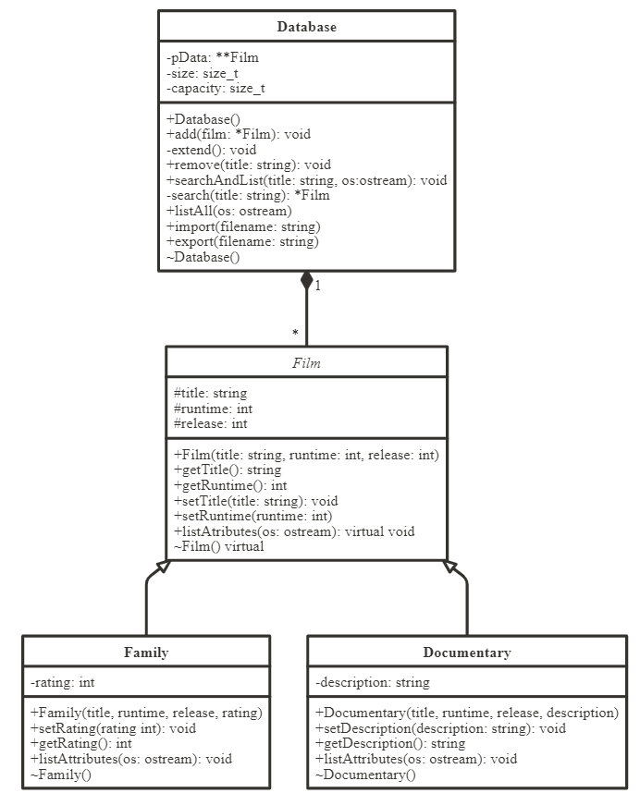

Algoritmusok

Alább a megoldáshoz szükséges algoritmusok közül csak a bonyolultabbakat említem.

Database :: add
Ezzel a függvénnyel lehet hozzáadni a tárolóhoz új filmet, a beillesztendő pointer használatával. Ellenőrzésre kerül, hogy van-e elég szabad hely a tárolóban (ha nincs, megnöveli) majd hozzáfűzi a tömbhöz.

Database :: extend
A tárolónak foglalt terület megnövelésére szolgál. A költséges memóriafoglalási és másolási műveletek számának minimalizálása érdekében minden hívásra foglal egy dupla akkora méretű tömböt és ebbe másolja át az elemeket, az eredetit felszabadítva.

Database :: remove
Megkeresi az adott címet és eltávolítja a tárolóból. A helyén keletkező lyuk feltöltéséhez az aktuális utolsó tömbelemet áthelyezi ide.
Ha nincs ilyen című elem, akkor char const* kivételt dob „entry not found” értékkel.

Database :: searchAndList
A kapott cím alapján megkeresi majd listázza az elem attribútumait a paraméterül kapott streamre, az adott listAttributes függvényének segítségével
Ha nincs találat, a fent említett kivételt dobja.

Database :: import
A paraméterül kapott fájlból beolvassa a rekordokat és felépíti a tárolót. Egy film adatai egy sorban vannak tárolva tabulátorokkal elválasztva. A sorokat beolvassa, és az ennek megfelelően létrejövő objektumokat elhelyezi az adatbázisban.
Olvasási hiba esetén char const* kivételt dob „file read error” értékkel.

Database :: export
A megadott nevű fájlba exportálja az adatbázist, olyan formában, hogy az import függvény azt később kezelni tudja.
Megvalósításához a listAll függvény kimenetét irányítja át.

Tesztprogram algoritmusai

A tesztprogram a mellékelt adatbázisból file végéig olvas, ezzel betöltve a tárolót.

Ezután megpróbálja listázni egy nem létező film adatait.

Hozzáadja a filmet.

Majd újra meghívja rá az adatokat listázó eljárást.

Listázza az összes filmet.

Törli az egyiket.

Végül megpróbálja a most törölt film adatait listázni.

